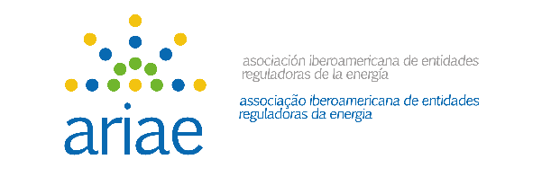

Lunes 18 de octubre 16:00–18:00 h CET
16:00-16:15 | Inauguración y bienvenida:  D. Mariano Bacigalupo (Consejero de la CNMC de España y Vicepresidente de ARIAE)  Dña. Mercedes Flórez, Directora del Centro de Formación de la Cooperación Española en Montevideo.
16:15-17:15 | Ponencia principal.- La regulación de las energías renovables no convencionales en Iberoamérica  Ponente: D. Marcelino Madrigal (Experto en energía del BID y ex regulador de México)
17:15-18:00 | Debate regulatorio sobre experiencias reales (dos grupos de participantes)  - Dña. María José Castellanos Tobar y D. Josué Ramírez Lemus (CNEE Guatemala)  - D. Santiago Manuel Ruiz Galeano, Dña. Ellen Mirelle Cabrera Martínez y D. Andrés González Alvarenga (Paraguay)

